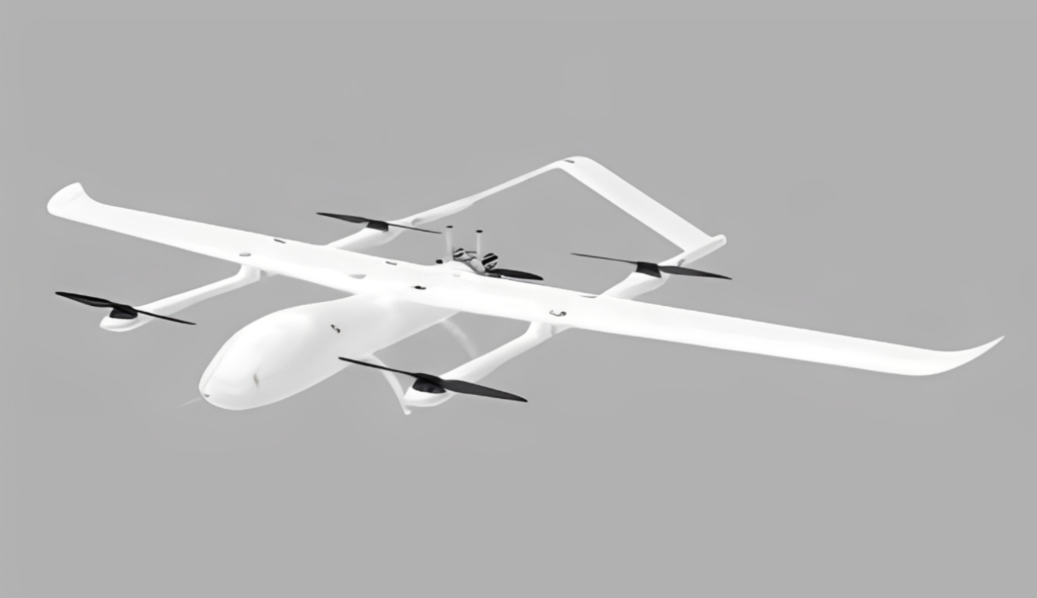

FC-CQ64无人机

无人机参数
整机尺寸 | 4.80m×2.79m×0.51m
最大起飞重量 | 64kg
最大载荷 | 15kg@3H
空载航时 | 780min
油箱容积 | 26L
发动机 | Lide170两冲发动机
巡航速度 | 37m/s
最大海拔高度 | 6000m
抗风性能 | 旋翼模式6级、固定翼模式7级
防护等级 | IP54

